TÀI LIỆU ĐẶC TẢ YÊU CẦU PHẦN MỀM (SRS)
Dự án: Hệ thống Quản lý Kho Hàng (Warehouse Management System - WMS)

Thuộc tính | Giá trị
Môn học: | Phân tích và Thiết kế Hệ thống
Sinh viên thực hiện: | Tô Anh Tuấn
MSSV: | PTIT-HN-100
Ngày nộp: | 16/11/2025

MỤC LỤC

1.1. Mục đích 1
1.2. Bối cảnh và Vấn đề cần giải quyết 1
1.3. Phạm vi hệ thống 2
1.4. Định nghĩa, Từ viết tắt 3
CHƯƠNG 2: MÔ TẢ TỔNG QUAN 3
2.1. Bối cảnh Sản phẩm 3
2.2. Kiến trúc hệ thống 3
2.3. Các chức năng chính của hệ thống 5
2.4. Đặc điểm người dùng (Actors) 7
2.5. Các Ràng buộc nghiệp vụ 7
CHƯƠNG 3: THIẾT KẾ CẤU TRÚC DỮ LIỆU & HƯỚNG ĐỐI TƯỢNG 8
3.1. Thiết kế cấu trúc dữ liệu 8
3.2. Biểu đồ lớp 12
CHƯƠNG 4: THIẾT KẾ HÀNH VI CHI TIẾT 12
4.1. Đặc tả use case 12
4.2. Biểu đồ tuần tự 16
4.2.1 UC-01 – Nhập kho 16
4.2.2 UC-02 – Xuất kho 17
4.2.3 UC-03 – Kiểm kê tồn kho 18
4.2.4 UC-04 – Báo cáo tồn kho 19

CHƯƠNG 1: GIỚI THIỆU

1.1. Mục đích
Tài liệu này (Software Requirements Specification - SRS) đặc tả các yêu cầu chức năng và phi chức năng cho dự án "Hệ thống Quản lý Kho Hàng" (viết tắt: WMS). Tài liệu này là nguồn tham chiếu chính thức và là "nguồn chân lý duy nhất" cho tất cả các bên liên quan, bao gồm: Ban Lãnh đạo Công ty, Nhân viên Kho, và Đội ngũ Phát triển, nhằm định nghĩa rõ ràng những gì hệ thống sẽ làm và các tiêu chuẩn chất lượng cần đạt được.
Mục đích là đảm bảo mọi bên có cùng hiểu biết thống nhất về mục tiêu, phạm vi, chức năng và tiêu chuẩn chất lượng của hệ thống.
Hệ thống WMS được thiết kế nhằm tự động hóa và tối ưu hóa toàn bộ quy trình quản lý kho, từ khâu nhập hàng, lưu trữ, kiểm kê, đến xuất hàng và báo cáo. Mục tiêu chính của hệ thống là:
- Giảm thiểu sai sót và thất thoát hàng hóa do quy trình thủ công;
- Tăng hiệu quả xử lý công việc của nhân viên kho;
- Cung cấp dữ liệu tồn kho theo thời gian thực cho Ban quản lý;
- Hỗ trợ ra quyết định nhanh chóng thông qua báo cáo và cảnh báo tự động;
- Tạo nền tảng chuyển đổi số trong công tác quản lý vật tư – hàng hóa của doanh nghiệp.

1.2. Bối cảnh và Vấn đề cần giải quyết
Hiện nay, phần lớn doanh nghiệp vẫn quản lý kho hàng bằng sổ sách, Excel hoặc phần mềm đơn giản không tích hợp. Khi quy mô hàng hóa và nhân sự tăng, các phương pháp này trở nên kém hiệu quả và tiềm ẩn nhiều rủi ro, cụ thể:
- Sai lệch dữ liệu tồn kho: Việc nhập liệu thủ công dễ gây nhầm lẫn mã hàng, sai số lượng, không nhất quán giữa tồn thực tế và sổ sách.
- Quy trình xử lý chậm: Nhân viên phải tìm kiếm thủ công từng vị trí hàng hóa, dẫn đến mất thời gian trong việc nhập, xuất và kiểm kê.
- Thiếu khả năng truy vết: Không xác định được chính xác lô hàng (Batch), hạn sử dụng hoặc nguồn gốc hàng hóa khi có sự cố.
- Thiếu cảnh báo và giám sát: Không có hệ thống theo dõi tồn kho tối thiểu, không phát hiện kịp thời khi hàng gần hết hoặc quá hạn sử dụng.
- Khó phân quyền và kiểm soát người dùng: Không có cơ chế quản lý vai trò, dẫn đến rủi ro thao tác nhầm hoặc gian lận dữ liệu.
Giải pháp đề xuất:
Hệ thống WMS sẽ được xây dựng như một nền tảng web nội bộ, kết hợp với thiết bị quét mã vạch (Barcode Scanner) để:
- Ghi nhận và xử lý giao dịch nhập – xuất theo thời gian thực;
- Tự động cập nhật và đối chiếu số liệu tồn kho;
- Cảnh báo khi tồn kho chạm ngưỡng tối thiểu hoặc hàng sắp hết hạn;
- Tạo báo cáo thống kê phục vụ quản lý và ra quyết định.
Như vậy, việc triển khai hệ thống WMS là cần thiết nhằm nâng cao hiệu quả vận hành, giảm sai sót và hiện đại hóa quy trình quản lý kho của doanh nghiệp.

1.3. Phạm vi hệ thống
Các chức năng CÓ trong hệ thống (In-scope)
- Module Quản lý Danh mục Sản phẩm: Quản lý thông tin chi tiết về Mặt hàng (Mã SKU, Tên, Đơn vị tính, Hình ảnh, Giá nhập/bán).
- Module Quản lý Vị trí Kho: Quản lý cấu trúc Kho hàng (Khu, Kệ, Vị trí), gán và tra cứu vị trí của từng Mặt hàng.
- Module Nghiệp vụ Nhập/Xuất Kho (Inbound/Outbound): Lập Phiếu Nhập/Xuất, ghi nhận giao dịch bằng cách quét mã vạch, tự động cập nhật tồn kho.
- Module Kiểm kê & Điều chỉnh: Chức năng Kiểm kê định kỳ, cho phép so sánh số liệu thực tế với số liệu hệ thống và ghi nhận điều chỉnh chênh lệch.
- Module Báo cáo & Cảnh báo: Báo cáo Tồn kho, Báo cáo Lịch sử Nhập/Xuất, Cảnh báo tồn kho tối thiểu (Min Stock).
Các chức năng KHÔNG có trong hệ thống (Out-of-scope)
- Hệ thống không quản lý các nghiệp vụ Kế toán (Công nợ, Thanh toán nhà cung cấp...).
- Hệ thống không tích hợp với các kênh bán hàng ngoài (E-commerce, POS).
- Hệ thống không quản lý hoạt động vận chuyển/logistics (Lên kế hoạch tuyến đường, theo dõi phương tiện...).
- Hệ thống không quản lý Lương/Chấm công của nhân viên kho.

1.4. Định nghĩa, Từ viết tắt
Thuật ngữ/Từ viết tắt | Giải thích
WMS | Warehouse Management System - Hệ thống Quản lý Kho Hàng.
SKU | Stock-keeping Unit - Mã hàng hóa tồn kho, định danh duy nhất cho một mặt hàng.
Lô hàng | (Batch/Lot) - Nhóm sản phẩm được nhập kho cùng một thời điểm, có thể có cùng Hạn sử dụng.
Tồn kho | Số lượng mặt hàng đang có sẵn trong kho tại một thời điểm.
Phiếu Nhập/Xuất | Chứng từ ghi nhận giao dịch Nhập/Xuất hàng hóa ra/vào kho.

CHƯƠNG 2: MÔ TẢ TỔNG QUAN

2.1. Bối cảnh Sản phẩm
WMS là một ứng dụng web nội bộ (web-based internal application), được thiết kế để hoạt động ổn định và liên tục trong môi trường kho bãi. Người dùng sẽ truy cập hệ thống thông qua trình duyệt trên máy tính tại văn phòng hoặc các thiết bị di động (máy quét mã vạch cầm tay, tablet) tại khu vực kho. Dữ liệu của hệ thống sẽ được lưu trữ trên một máy chủ tập trung để đảm bảo tính đồng bộ theo thời gian thực.

2.2. Kiến trúc hệ thống
Hệ thống Quản lý Kho Hàng (Warehouse Management System – WMS) được xây dựng theo mô hình kiến trúc ba tầng (Three-Tier Architecture) nhằm đảm bảo tính tách biệt, bảo trì dễ dàng và mở rộng linh hoạt.
Mô hình này chia hệ thống thành ba tầng riêng biệt, mỗi tầng đảm nhận một vai trò cụ thể như sau:
Tầng | Tên tầng | Chức năng chính
1. Presentation Layer | (Tầng giao diện người dùng) | Là tầng tương tác trực tiếp với người dùng, bao gồm các màn hình Nhập kho, Xuất kho, Kiểm kê, Báo cáo. Nhiệm vụ là hiển thị dữ liệu và nhận lệnh thao tác từ người dùng.
2. Business Logic Layer | (Tầng xử lý nghiệp vụ) | Chứa các quy tắc nghiệp vụ của hệ thống như xử lý giao dịch nhập/xuất, tính toán tồn kho, kiểm tra điều kiện nghiệp vụ, và gửi cảnh báo tự động khi hàng hóa dưới mức tồn kho tối thiểu. Tầng này đóng vai trò trung gian giữa giao diện và dữ liệu.
3. Data Layer | (Tầng cơ sở dữ liệu) | Quản lý, lưu trữ và truy xuất toàn bộ thông tin của hệ thống như sản phẩm, vị trí kho, phiếu nhập/xuất, người dùng và lịch sử giao dịch. Đảm bảo tính toàn vẹn và bảo mật dữ liệu.

Sơ đồ kiến trúc 3 tầng:
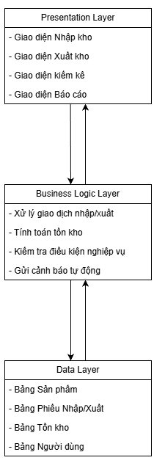
Hình 2.1 Sơ đồ 3 tâng

2.3. Các chức năng chính của hệ thống
Hệ thống Quản lý Kho Hàng (Warehouse Management System – WMS) được thiết kế nhằm tự động hóa các hoạt động quản lý hàng hóa trong kho, bảo đảm dữ liệu tồn kho chính xác và đồng bộ theo thời gian thực.
Các chức năng chính được tổ chức thành ba nhóm nghiệp vụ cốt lõi, tương ứng với vai trò của người dùng:
- Nhóm Quản lý Danh mục (Master Data Management):
Cho phép Quản lý kho khởi tạo, cập nhật và tổ chức thông tin cơ bản của kho hàng, bao gồm danh mục sản phẩm, cấu trúc vị trí (khu vực – kệ – ô), và thông tin người dùng hệ thống.
- Nhóm Quản lý Giao dịch Kho (Warehouse Operations):
Tập trung vào các nghiệp vụ hàng ngày do Nhân viên kho thực hiện như Nhập kho, Xuất kho và Kiểm kê tồn kho.
Các nghiệp vụ này có mối quan hệ chặt chẽ với nhau thông qua cơ chế include (ví dụ: “Nhập kho” luôn bao gồm “Cập nhật tồn kho”, “Xuất kho” bao gồm “Kiểm tra số lượng tồn”).
- Nhóm Báo cáo và Cảnh báo (Reporting & Alerting):
Cho phép Quản lý kho xem báo cáo tồn kho chi tiết, xuất dữ liệu ra file Excel/PDF, và nhận cảnh báo khi hàng tồn đạt dưới mức tối thiểu.
Một số Use Case thuộc nhóm này được mô tả với quan hệ extend, thể hiện khả năng mở rộng linh hoạt của hệ thống.
Hệ thống WMS được vận hành bởi hai nhóm người dùng chính:
- Nhân viên kho: chịu trách nhiệm thao tác trực tiếp trên hệ thống trong quá trình nhập – xuất – kiểm kê hàng hóa.
- Quản lý kho: có quyền thiết lập, phê duyệt và theo dõi hoạt động của toàn bộ kho, bao gồm việc xem báo cáo và phân quyền người dùng.
Biểu đồ Use Case tổng thể:
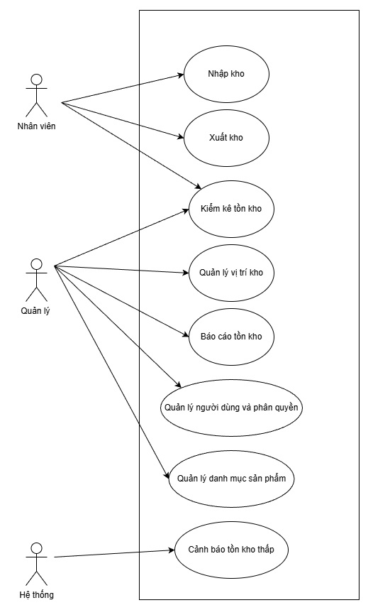

2.4. Đặc điểm người dùng (Actors)
Tác nhân (Actor) | Vai trò và nhiệm vụ chính | Đặc điểm sử dụng hệ thống
Nhân viên kho (Warehouse Staff) | Thực hiện các thao tác nhập kho, xuất kho, kiểm kê và ghi nhận dữ liệu hàng hóa. | - Trình độ tin học cơ bản.  - Sử dụng giao diện web hoặc thiết bị cầm tay có quét mã vạch.  - Yêu cầu giao diện đơn giản, dễ thao tác, thao tác nhanh.
Quản lý kho (Warehouse Manager) | Quản lý danh mục hàng hóa, vị trí, người dùng, phê duyệt kiểm kê, xem báo cáo và phân tích dữ liệu. | - Có khả năng đọc, phân tích báo cáo tồn kho.  - Cần giao diện hiển thị tổng hợp, có phân quyền và cảnh báo.  - Sử dụng hệ thống từ máy tính hoặc thiết bị văn phòng.
Hệ thống (System) | Tác nhân tự động thực hiện các quy trình ngầm như cập nhật tồn kho và gửi cảnh báo khi hàng hóa dưới ngưỡng an toàn. | - Hoạt động tự động theo lịch hoặc theo sự kiện.  - Không yêu cầu thao tác thủ công.  - Phụ thuộc vào các quy tắc nghiệp vụ được định nghĩa trong tầng Business Logic.

2.5. Các Ràng buộc nghiệp vụ
Mã ràng buộc | Loại ràng buộc | Mô tả chi tiết
RB-01 | Nghiệp vụ | Không được phép xuất kho nếu số lượng tồn kho thực tế nhỏ hơn số lượng yêu cầu xuất.
RB-02 | Nghiệp vụ | Mỗi sản phẩm (SKU) phải có mức tồn kho tối thiểu (Min Stock) được thiết lập bởi Quản lý kho.
RB-03 | Nghiệp vụ | Tồn kho của từng mặt hàng phải được cập nhật theo thời gian thực sau mỗi giao dịch nhập, xuất, hoặc kiểm kê.
RB-04 | Kỹ thuật | Hệ thống phải tương thích với thiết bị quét mã vạch (Barcode 1D/2D) tiêu chuẩn công nghiệp.
RB-05 | Bảo mật | Mọi giao dịch và truy cập hệ thống phải được thực hiện thông qua giao thức HTTPS để bảo vệ dữ liệu.
RB-06 | Hiệu năng | Thời gian xử lý tác vụ “Cập nhật tồn kho” không vượt quá 1 giây kể từ khi quét mã sản phẩm.
RB-07 | Quản trị | Chỉ Quản lý kho mới có quyền điều chỉnh tồn kho thủ công hoặc phê duyệt phiếu kiểm kê.
RB-08 | Tích hợp | Dữ liệu có thể mở rộng hoặc đồng bộ với hệ thống ERP hoặc phần mềm kế toán khác trong tương lai thông qua API.

CHƯƠNG 3: THIẾT KẾ CẤU TRÚC DỮ LIỆU & HƯỚNG ĐỐI TƯỢNG

3.1. Thiết kế cấu trúc dữ liệu
Các thực thể và thuộc tính
Thực thể: VaiTro
Thuộc tính | Kiểu dữ liệu | Mô tả
VaiTroID | String | PK, định danh duy nhất cho mỗi vai trò.
TenVaiTro | String | Tên của vai trò (Quản trị, Nhân viên kho, Quản lý, v.v.).
MoTa | String | Mô tả chi tiết về quyền hạn hoặc chức năng của vai trò.

Thực thể: NguoiDung
Thuộc tính | Kiểu dữ liệu | Mô tả
NguoiDungID | String | PK, định danh duy nhất cho mỗi người dùng.
TenDangNhap | String | Tên đăng nhập của người dùng trong hệ thống.
MatKhau | String | Mật khẩu đăng nhập, được mã hóa trong hệ thống.
HoTen | String | Họ và tên của người dùng.
VaiTroID | String | FK tham chiếu đến VaiTro, xác định quyền truy cập.

Thực thể: Kho
Thuộc tính | Kiểu dữ liệu | Mô tả
KhoID | String | PK, định danh duy nhất cho mỗi kho hàng.
TenKho | String | Tên kho hàng.
DiaChi | String | Địa chỉ kho hàng.
MoTa | String | Thông tin mô tả chi tiết về kho hàng.

Thực thể: ViTriKho
Thuộc tính | Kiểu dữ liệu | Mô tả
ViTriKhoID | String | PK, định danh vị trí lưu trữ trong kho.
KhoID | String | FK liên kết đến bảng Kho.
KhuVuc | String | Khu vực hoặc phân khu trong kho.
Ke | String | Mã kệ trong kho.
OChua | String | Mã ô chứa hàng.

Thực thể: SanPham
Thuộc tính | Kiểu dữ liệu | Mô tả
SanPhamID | String | PK, định danh duy nhất cho mỗi sản phẩm.
TenSanPham | String | Tên sản phẩm.
DonViTinh | String | Đơn vị tính của sản phẩm (thùng, chai, kg, v.v.).
GiaNhap | Float | Giá nhập sản phẩm.
GiaBan | Float | Giá bán sản phẩm.

Thực thể: LoHang
Thuộc tính | Kiểu dữ liệu | Mô tả
LoHangID | String | PK, mã định danh của lô hàng.
SanPhamID | String | FK liên kết đến bảng SanPham.
NgaySanXuat | Date | Ngày sản xuất của lô hàng.
HanSuDung | Date | Hạn sử dụng của lô hàng.

Thực thể: LoHang
Thuộc tính | Kiểu dữ liệu | Mô tả
TonKhoID | String | PK, mã dòng tồn kho duy nhất.
SanPhamID | String | FK đến bảng SanPham.
ViTriKhoID | String | FK đến bảng ViTriKho.
SoLuongTon | Int | Số lượng hàng hiện có tại vị trí đó.
NgayCapNhat | Date | Ngày cập nhật số liệu tồn kho gần nhất.

Thực thể: PhieuNhap
Thuộc tính | Kiểu dữ liệu | Mô tả
PhieuNhapID | String | PK, mã định danh cho phiếu nhập.
NguoiDungID | String | FK đến người lập phiếu nhập.
KhoID | String | FK đến kho nhập hàng.
NgayNhap | Date | Ngày thực hiện phiếu nhập.

Thực thể: ChiTietPhieuNhap
Thuộc tính | Kiểu dữ liệu | Mô tả
ChiTietNhapID | String | PK cho từng dòng chi tiết phiếu nhập.
PhieuNhapID | String | FK đến bảng PhieuNhap.
SanPhamID | String | FK đến bảng SanPham.
LoHangID | String | FK đến bảng LoHang.
SoLuong | Int | Số lượng nhập trong dòng chi tiết.
DonGiaNhap | Float | Đơn giá nhập của sản phẩm.

Thực thể: PhieuXuat
Thuộc tính | Kiểu dữ liệu | Mô tả
PhieuXuatID | String | PK, mã định danh cho phiếu xuất.
NguoiDungID | String | FK đến người lập phiếu xuất.
KhoID | String | FK đến kho xuất hàng.
NgayXuat | Date | Ngày thực hiện phiếu xuất.

Thực thể: ChiTietPhieuXuat
Thuộc tính | Kiểu dữ liệu | Mô tả
ChiTietXuatID | String | PK cho từng dòng chi tiết phiếu xuất.
PhieuXuatID | String | FK đến bảng PhieuXuat.
SanPhamID | String | FK đến bảng SanPham.
LoHangID | String | FK đến bảng LoHang.
SoLuongXuat | Int | Số lượng sản phẩm được xuất.
DonGiaXuat | Float | Đơn giá xuất sản phẩm.

Mối quan hệ giữa các thực thể
Quan hệ | Mô tả | Bậc quan hệ
VaiTro – NguoiDung | Một vai trò có thể được gán cho nhiều người dùng; mỗi người dùng chỉ thuộc về một vai trò. | 1 – N
NguoiDung – PhieuNhap | Một người dùng có thể lập nhiều phiếu nhập; mỗi phiếu nhập chỉ do một người dùng lập. | 1 – N
NguoiDung – PhieuXuat | Một người dùng có thể lập nhiều phiếu xuất; mỗi phiếu xuất chỉ do một người dùng lập. | 1 – N
Kho – ViTriKho | Một kho chứa nhiều vị trí; mỗi vị trí thuộc về một kho duy nhất. | 1 – N
Kho – PhieuNhap | Một kho có thể có nhiều phiếu nhập; mỗi phiếu nhập thuộc về một kho. | 1 – N
Kho – PhieuXuat | Một kho có thể có nhiều phiếu xuất; mỗi phiếu xuất thuộc về một kho. | 1 – N
PhieuNhap – ChiTietPhieuNhap | Một phiếu nhập có nhiều dòng chi tiết; mỗi dòng chi tiết chỉ thuộc một phiếu nhập. | 1 – N
PhieuXuat – ChiTietPhieuXuat | Một phiếu xuất có nhiều dòng chi tiết; mỗi dòng chi tiết chỉ thuộc một phiếu xuất. | 1 – N
SanPham – LoHang | Một sản phẩm có thể được chia thành nhiều lô hàng; mỗi lô hàng thuộc về một sản phẩm. | 1 – N
SanPham – ChiTietPhieuNhap | Một sản phẩm có thể xuất hiện trong nhiều dòng chi tiết nhập; mỗi chi tiết nhập gắn với một sản phẩm. | 1 – N
SanPham – ChiTietPhieuXuat | Một sản phẩm có thể xuất hiện trong nhiều dòng chi tiết xuất; mỗi chi tiết xuất gắn với một sản phẩm. | 1 – N
SanPham – TonKho | Một sản phẩm có thể tồn tại tại nhiều vị trí; mỗi dòng tồn kho thuộc về một sản phẩm. | 1 – N
LoHang – ChiTietPhieuNhap | Một lô hàng có thể liên quan đến nhiều dòng chi tiết nhập; mỗi chi tiết nhập thuộc về một lô hàng. | 1 – N
LoHang – ChiTietPhieuXuat | Một lô hàng có thể liên quan đến nhiều dòng chi tiết xuất; mỗi chi tiết xuất thuộc về một lô hàng. | 1 – N
ViTriKho – TonKho | Một vị trí trong kho có thể chứa nhiều loại hàng; mỗi dòng tồn kho thuộc về một vị trí. | 1 – N

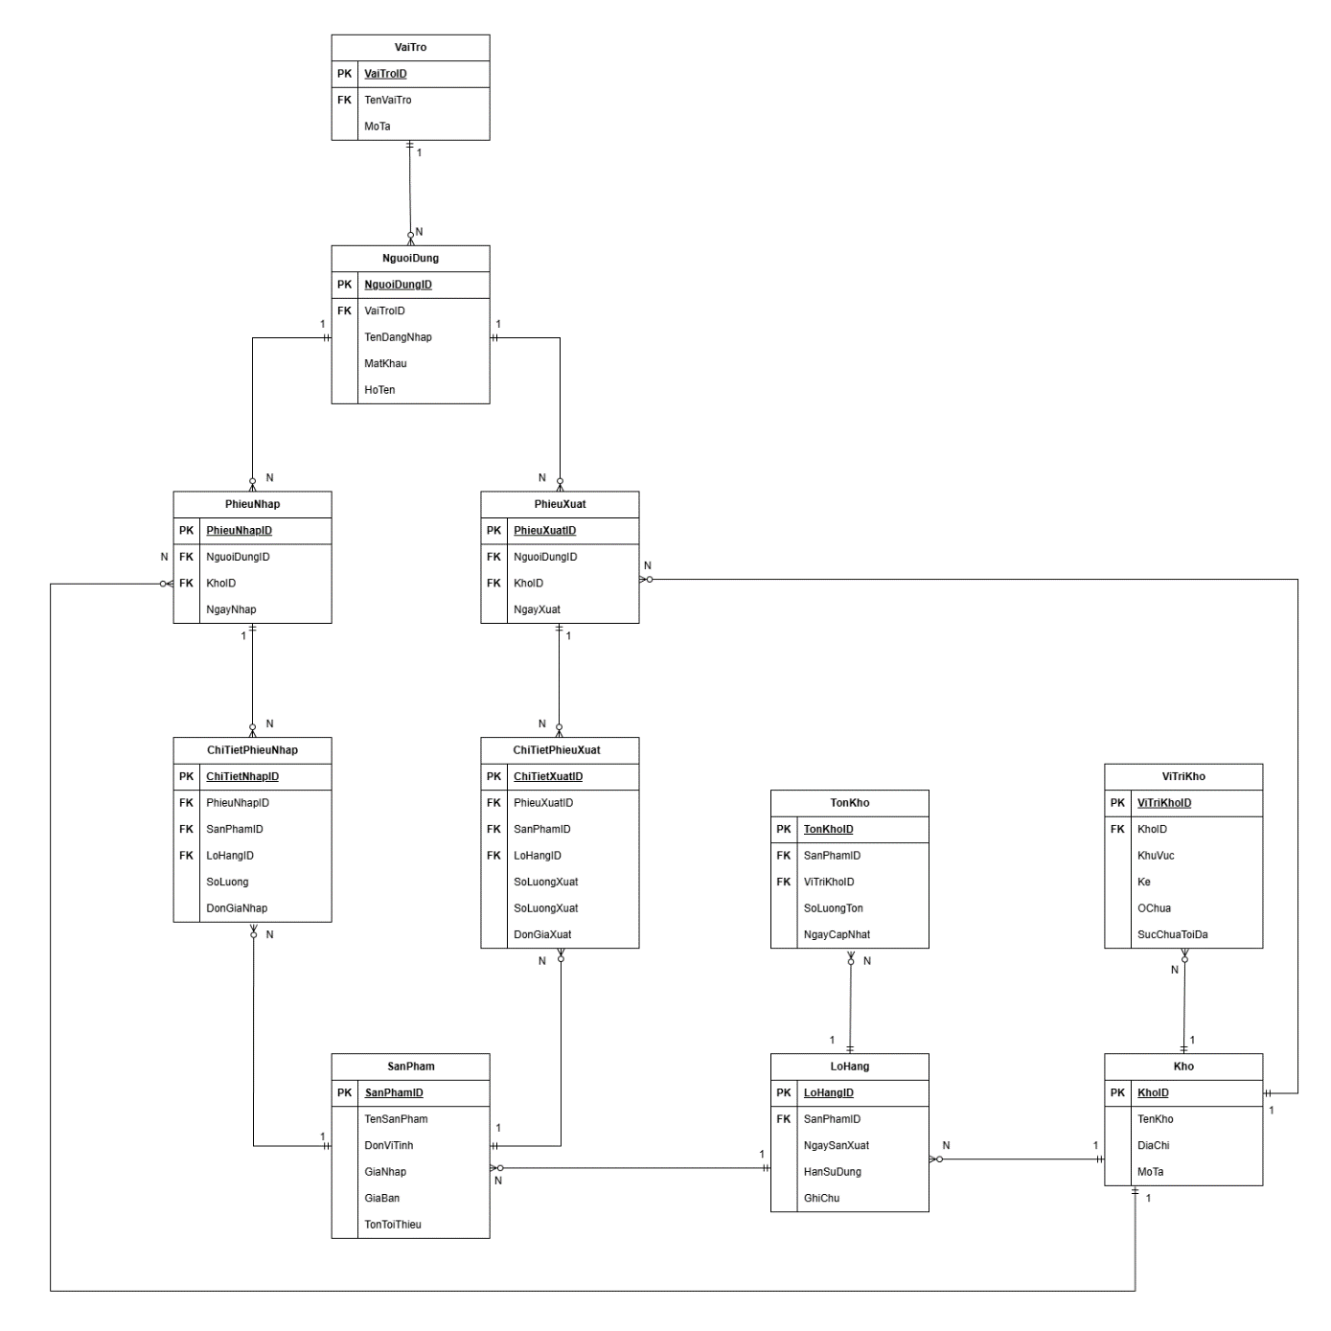
Hình 3.1 Sơ đồ ERD

3.2. Biểu đồ lớp

CHƯƠNG 4: THIẾT KẾ HÀNH VI CHI TIẾT

4.1. Đặc tả use case
Use case 01 – Nhập kho
Mô tả:
Use Case cho phép Nhân viên kho ghi nhận hàng hóa nhập vào kho từ nhà cung cấp, kiểm tra thông tin và cập nhật số lượng tồn.
Tác nhân chính: Nhân viên kho
Mục tiêu: Ghi nhận phiếu nhập và cập nhật tồn kho.
Điều kiện tiên quyết: Người dùng đã đăng nhập với vai trò Nhân viên kho.
Kết quả: Phiếu nhập được tạo thành công, dữ liệu tồn kho được cập nhật.
Luồng sự kiện chính:
1. Nhân viên chọn chức năng “Nhập kho”.
2. Hệ thống hiển thị form nhập hàng.
3. Nhân viên tiếp nhận và kiểm tra đơn hàng.
4. Nhân viên lập phiếu nhập kho.
5. Hệ thống lưu phiếu và cập nhật tồn kho.
6. Hệ thống hiển thị thông báo “Nhập kho thành công”.
Luồng sự kiện thay thế:
- (a) Nếu thông tin đơn hàng không hợp lệ → hệ thống báo lỗi “Đơn hàng không hợp lệ”.
- (b) Nếu lỗi ghi dữ liệu → hiển thị “Không thể lưu phiếu nhập” và yêu cầu thử lại.
Use case chi tiết:
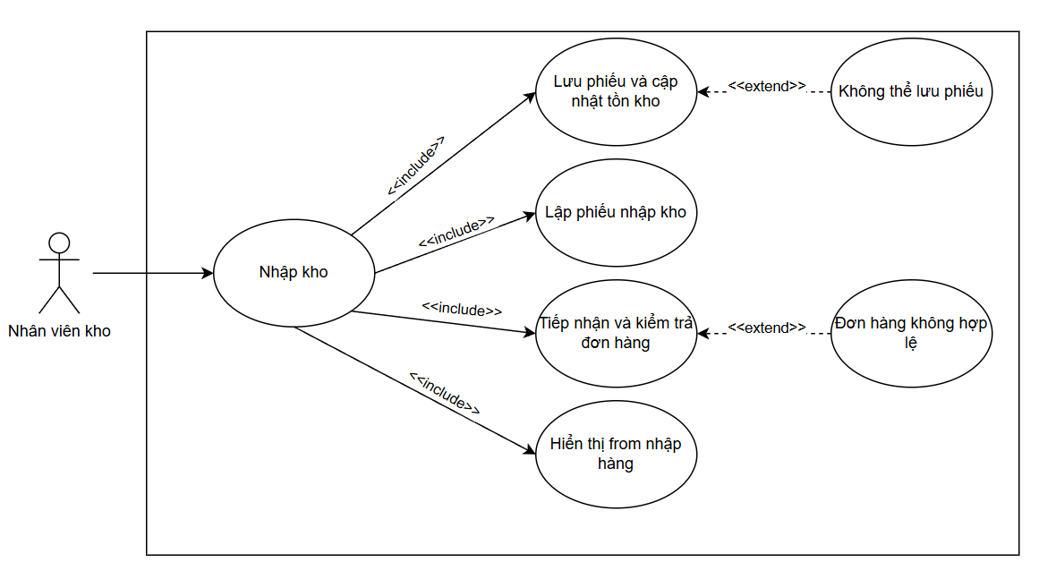

Use case 02 – Xuất kho
Mô tả:
Use Case mô tả quy trình xuất hàng cho đơn hàng khách, từ tiếp nhận yêu cầu đến cập nhật tồn kho sau khi giao hàng.
Tác nhân chính: Nhân viên kho
Mục tiêu: Xử lý yêu cầu xuất hàng, cập nhật trạng thái và tồn kho.
Điều kiện tiên quyết: Nhân viên kho đã đăng nhập và có quyền thao tác xuất kho.
Kết quả: Phiếu xuất kho được tạo, trạng thái tồn kho được trừ chính xác.
Luồng sự kiện chính:
1. Nhân viên chọn chức năng “Xuất kho”.
2. Hệ thống hiển thị form xuất hàng (mã đơn, khách hàng, sản phẩm, số lượng).
3. Nhân viên tiếp nhận và xác nhận yêu cầu xuất hàng.
4. Nhân viên chuẩn bị đơn hàng.
5. Cập nhật tình trạng đơn hàng và giao hàng.
6. Hệ thống trừ tồn kho, lưu phiếu xuất và hiển thị “Xuất kho thành công”.
Luồng sự kiện thay thế:
- (a) Nếu hàng không đủ → hiển thị cảnh báo “Tồn kho không đủ”, cho phép xuất phần còn lại hoặc chờ bổ sung.
- (b) Nếu đơn hàng bị hủy → hệ thống gắn trạng thái “Đã hủy” và không cập nhật tồn kho.
Use case chi tiết:
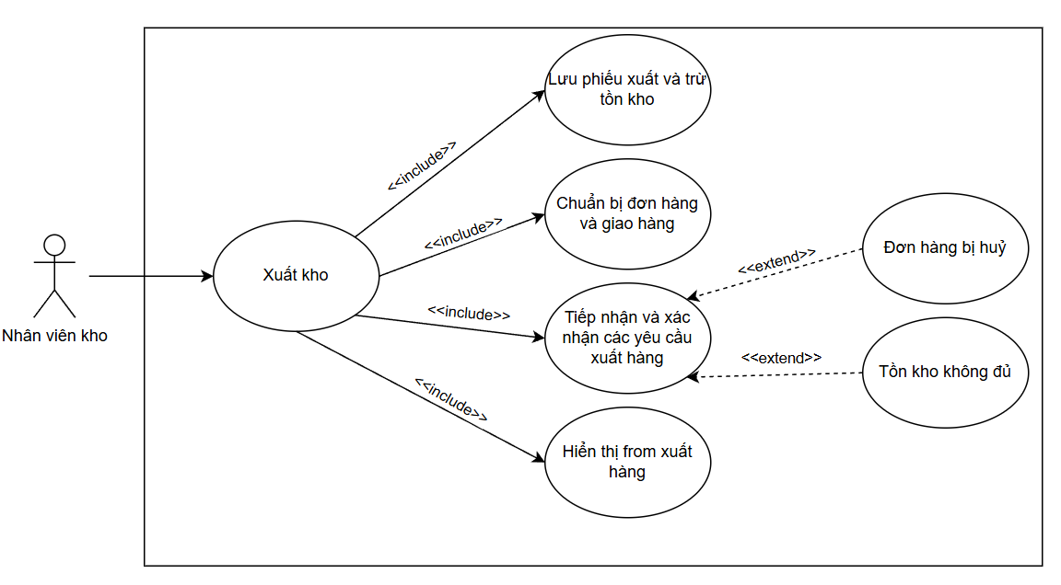
Use case 03 – Kiểm kê tồn kho
Mô tả:
Use Case cho phép Quản lý kho so sánh số liệu thực tế với dữ liệu hệ thống để điều chỉnh chênh lệch tồn kho.
Tác nhân chính: Quản lý kho
Mục tiêu: Kiểm tra, đối chiếu và cập nhật số lượng tồn thực tế.
Điều kiện tiên quyết: Có dữ liệu tồn kho và quyền truy cập quản lý.
Kết quả: Báo cáo kiểm kê được lưu, tồn kho được điều chỉnh chính xác.
Luồng sự kiện chính:
1. Quản lý chọn chức năng “Kiểm kê tồn kho”.
2. Hệ thống hiển thị danh sách sản phẩm và số lượng tồn theo hệ thống.
3. Quản lý nhập số lượng kiểm kê thực tế.
4. Hệ thống so sánh số liệu thực tế và hệ thống.
5. Nếu có chênh lệch, quản lý xác nhận điều chỉnh tồn kho.
6. Hệ thống cập nhật tồn kho và lưu nhật ký kiểm kê.
Luồng sự kiện thay thế:
- (a) Nếu tài khoản không có quyền kiểm kê → hệ thống hiển thị “Không có quyền truy cập”.
- (b) Nếu lỗi ghi dữ liệu → thông báo “Không thể cập nhật tồn kho”.
Use case chi tiết:
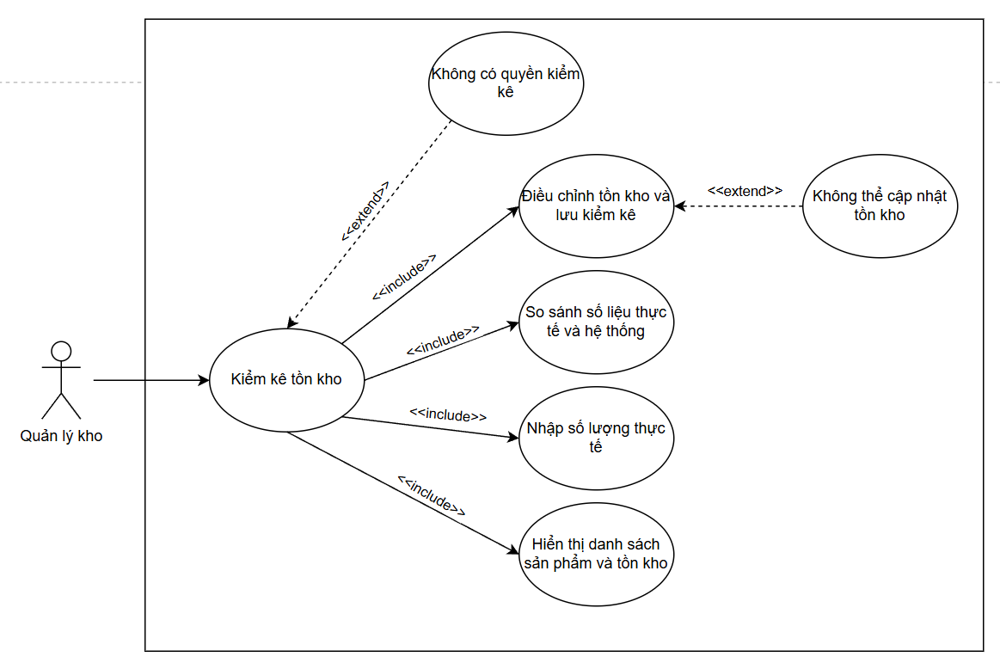
Use case 04 – Báo cáo tồn kho
Mô tả:
Use Case cho phép Quản lý kho tổng hợp và xem báo cáo về tình hình tồn kho, bao gồm số lượng hàng hiện có, giá trị tồn, và tình trạng đạt hoặc dưới ngưỡng tối thiểu.
Tác nhân chính: Quản lý kho
Mục tiêu: Xem và xuất báo cáo tồn kho theo thời gian thực.
Điều kiện tiên quyết: Có dữ liệu tồn kho trong hệ thống và tài khoản Quản lý có quyền truy cập chức năng Báo cáo.
Kết quả: Báo cáo tồn kho hiển thị thành công hoặc được xuất ra file Excel/PDF.
Luồng sự kiện chính:
1. Quản lý chọn chức năng “Báo cáo tồn kho”.
2. Hệ thống truy xuất dữ liệu từ bảng Tồn kho và Sản phẩm.
3. Hệ thống tổng hợp thông tin: số lượng tồn, vị trí, giá trị tồn kho.
4. Quản lý lựa chọn chế độ xem (tổng hợp hoặc chi tiết).
5. Hệ thống hiển thị báo cáo tồn kho trên giao diện.
6. Quản lý có thể chọn chức năng “Xuất file báo cáo”.
7. Hệ thống tạo file báo cáo (Excel hoặc PDF) và thông báo thành công.
Luồng sự kiện thay thế:
- (a) Nếu không có dữ liệu tồn kho → hệ thống hiển thị thông báo “Không có dữ liệu để báo cáo”.
- (b) Nếu xảy ra lỗi trong quá trình xuất file → hệ thống báo “Không thể tạo file báo cáo” và giữ nguyên giao diện hiển thị.
Use case chi tiết:

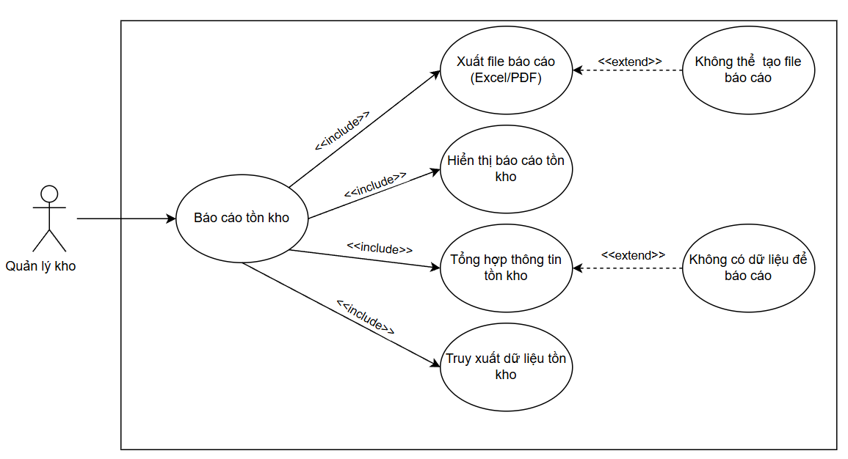

Use case 05 – Cảnh báo tồn kho thấp
Mô tả:
Use Case mô tả quá trình hệ thống tự động kiểm tra định kỳ số lượng tồn kho của từng sản phẩm và gửi cảnh báo khi số lượng xuống dưới mức tối thiểu đã thiết lập.
Tác nhân chính: Hệ thống (Auto Task)
Tác nhân phụ: Quản lý kho
Mục tiêu: Phát hiện sớm các sản phẩm có tồn kho dưới mức tối thiểu để kịp thời nhập bổ sung.
Điều kiện tiên quyết: Hệ thống có dữ liệu tồn kho và ngưỡng tối thiểu được cấu hình sẵn.
Kết quả: Thông báo cảnh báo được hiển thị hoặc gửi đến người quản lý.
Luồng sự kiện chính:
1. Hệ thống chạy tác vụ kiểm tra định kỳ (theo giờ/ngày).
2. Hệ thống truy vấn dữ liệu tồn kho và ngưỡng tối thiểu của từng sản phẩm.
3. Hệ thống so sánh số lượng tồn thực tế với ngưỡng tối thiểu.
4. Nếu phát hiện sản phẩm có tồn thấp, hệ thống tạo danh sách cảnh báo.
5. Hệ thống gửi thông báo đến giao diện quản lý kho và ghi nhận lịch sử cảnh báo.
6. Quản lý kho xem danh sách cảnh báo và thực hiện nhập bổ sung nếu cần.
Luồng sự kiện thay thế:
- (a) Nếu không có sản phẩm nào dưới ngưỡng → hệ thống ghi log “Tồn kho ổn định” và không gửi thông báo.
- (b) Nếu lỗi kết nối dữ liệu → hệ thống ghi log “Không thể kiểm tra tồn kho” và thử lại ở chu kỳ tiếp theo.
Use case chi tiết:

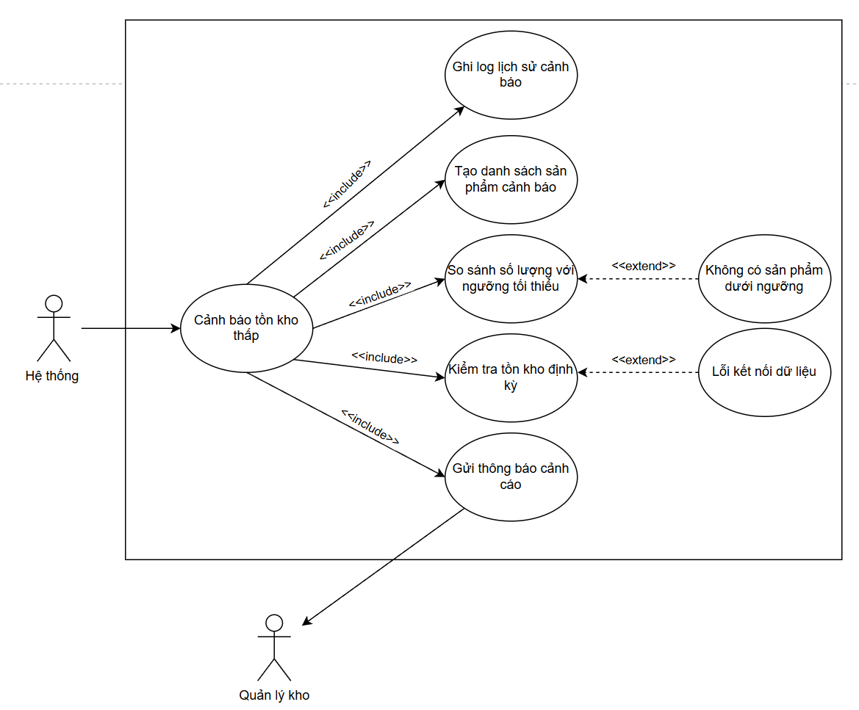

4.2. Biểu đồ tuần tự

4.2.1 UC-01 – Nhập kho
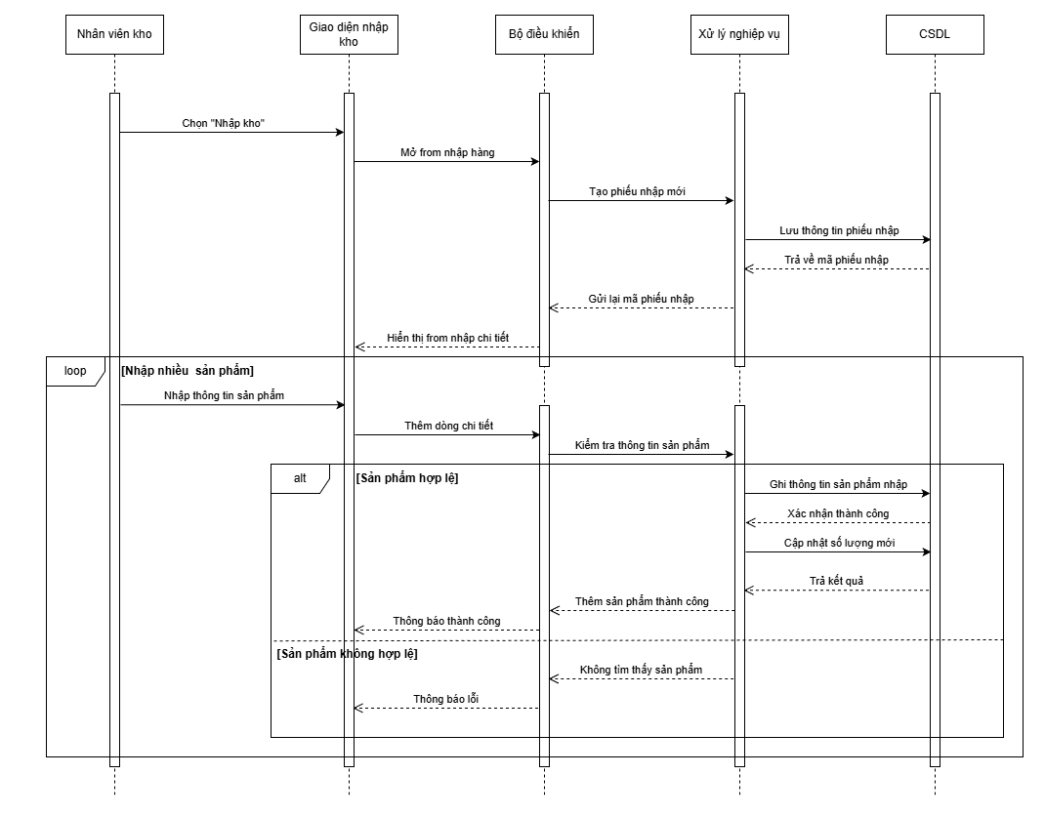
Hình 4.1. Biểu đồ tuần tự UC-01 – Nhập kho

4.2.2 UC-02 – Xuất kho
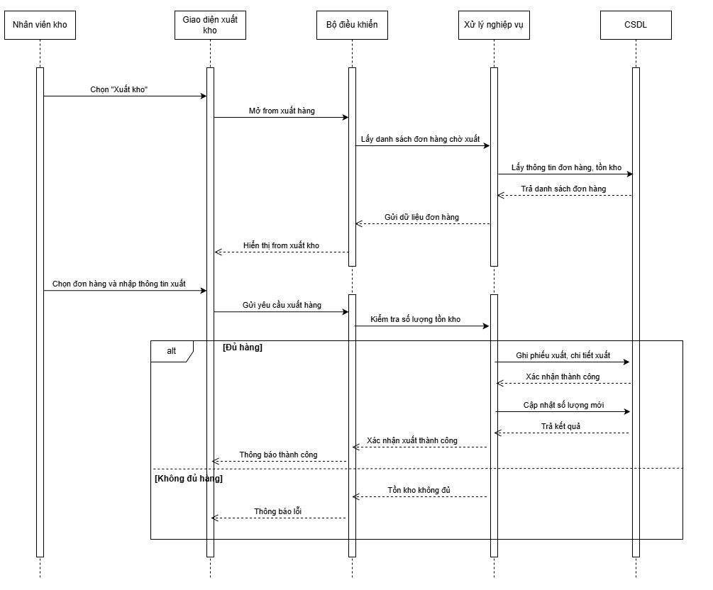
Hình 4.2. Biểu đồ tuần tự UC-02 – Xuất kho

4.2.3 UC-03 – Kiểm kê tồn kho
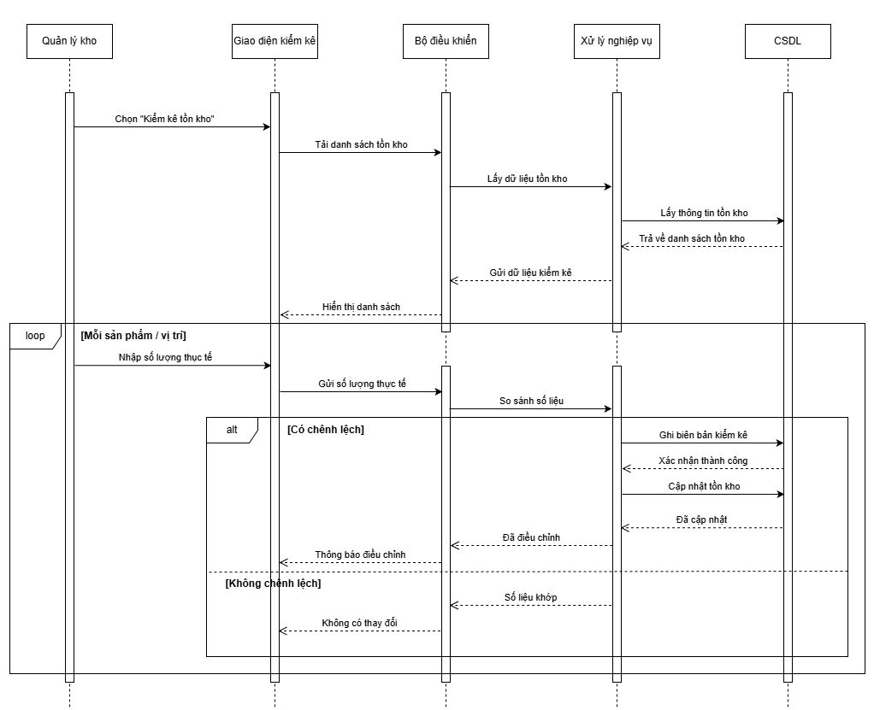
Hình 4.3. Biểu đồ tuần tự UC-03 – Kiểm kê tồn kho

4.2.4 UC-04 – Báo cáo tồn kho
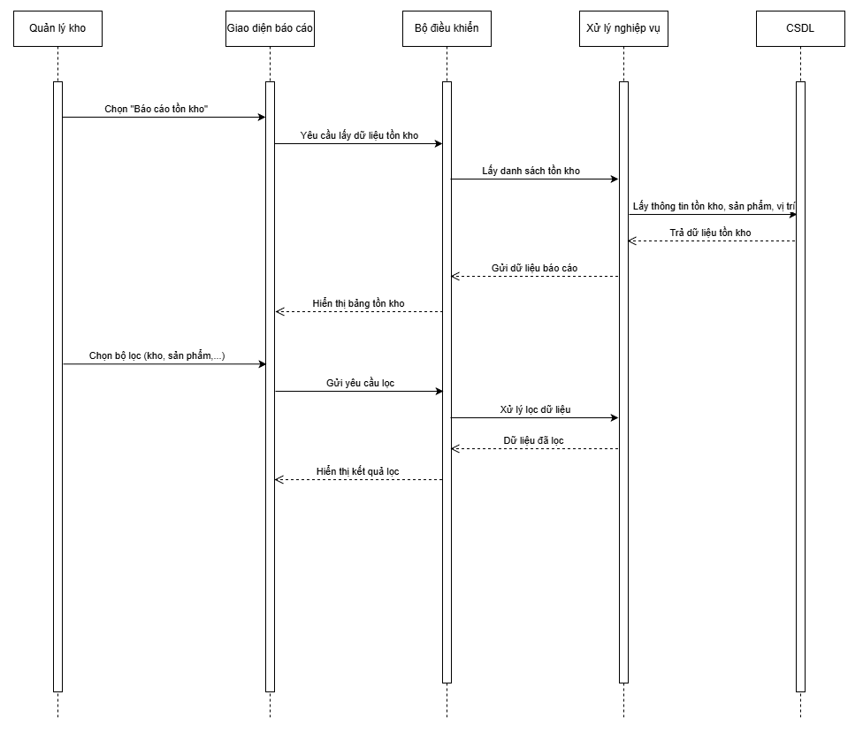
Hình 4.4. Biểu đồ tuần tự UC-04 – Báo cáo tồn kho

4.2.5 UC-05 – Cảnh báo tồn kho thấp
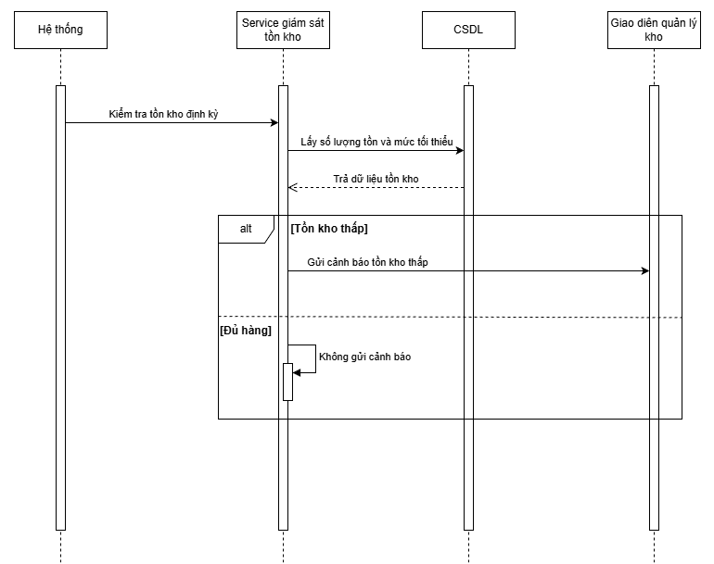
Hình 4.5. Biểu đồ tuần tự UC-05 – Cảnh báo tồn kho thấp

